Министерство высшего образования и науки Российской Федерации

Федеральное государственное бюджетное образовательное учреждение

высшего образования

ТОМСКИЙ ГОСУДАРСТВЕННЫЙ УНИВЕРСИТЕТ

СИСТЕМ УПРАВЛЕНИЯ И РАДИОЭЛЕКТРОНИКИ (ТУСУР)

Кафедра промышленной электроники (ПрЭ)

**Генератор линейно** **возрастающего напряжения со стабилизатором тока**

Пояснительная записка к курсовому проекту по дисциплине

«Микросхемотехника»

Студент гр. 369-2

________ С.Ф. Салыкбаев

«___» ___________2021 г.

Руководитель

Ассистент каф. ПрЭ

________ И.С. Шемолин

«___» ___________2021 г.

**СОДЕРЖАНИЕ**

ТЕХНИЧЕСКОЕ ЗАДАНИЕ 3

ВВЕДЕНИЕ 6

АНАЛИЗ ТЕХНИЧЕСКОГО ЗАДАНИЯ 7

Обзор техической литературы по заданной теме 8

ОБЗОР АНАЛОГОВ УСТРОЙСТВА 10

ВЫБОР И ОБОСНОВАНИЕ ФУНКЦИОНАЛЬНОЙ СХЕМЫ УСТРОЙСТВА 13

РАЗРАБОТКА ПРИНЦИПИАЛЬНОЙ СХЕМЫ 15

РАСЧЕТ ПРИНЦИПИАЛЬНОЙ СХЕМЫ И ВЫБОР ЭЛЕМЕНТОВ УСТРОЙСТВА 17

ИМИТАЦИОННАЯ МОДЕЛЬ УСТРОЙСТВА 19

ЗАКЛЮЧЕНИЕ 21

СПИСОК ЛИТЕРАТУРЫ 22

1. ТЕХНИЧЕСКОЕ ЗАДАНИЕ

на курсовой проект студенту: Салыкбаеву Санжару Фархадовичу

группы 369-2 факультет электронной техники

1. Тема работы: Генератор линейно возрастающего напряжения со стабилизатором тока.

2. Срок сдачи студентом законченной работы: 24 декабря 2021 года

3. Назначение и область применения устройства: ГЛИН применяют для развертки электронного луча в электроннолучевых трубках телевизионных, осциллографических и радиолокационных устройств, а также в схемах сравнения для задержки импульсов во временя и т. п.

4. ТРЕБОВАНИЯ К РАБОТЕ

4. 1. Технические параметры:

Напряжение питания 15В

Длительность рабочего хода управляемого импульса 150мкс

Коэффициент нелинейности 12 %

Амплитудой пилообразных импульсов 5 В

Амплитуда управляющего импульса 10 В

4.2. Конструкторские параметры: не предъявляются

4.3. Условия эксплуатации:

Диапазон рабочих температур  20о...+60оС

Допустимая влажность 45-85% относительной влажности

4.4. Дополнительные условия: температурная защита

5. ПЕРЕЧЕНЬ РАЗДЕЛОВ ПОДЛЕЖАЩИХ РАЗРАБОТКЕ

1. Обзор схемотехнических решений по литературе и по ресурсам. интернета. Обоснование выбранной схемы.

2. Постановка задачи проектирования.

3. Анализ технического задания

4. Теоретическое описание генератора линейно возрастающего напряжения.

5. Разработка функциональной схемы генератора линейно возрастающего напряжения.

6. Расчет электрических параметров и выбор элементов схемы генератора линейно возрастающего напряжения.

7. Разработка схемы электрической принципиальной генератора линейно возрастающего напряжения.

8. Имитационное моделирование силовой части генератора линейно возрастающего напряжения.

9. Подведение итогов.

6. ПОДЛЕЖИТ РАЗРАБОТКЕ СЛЕДУЮЩАЯ ДОКУМЕНТАЦИЯ

6.1. Пояснительная записка

6.2. Чертежи: (выполняются в соответствии с ГОСТ и ЕСКД)

1. Генератор линейно возрастающего напряжения со стабилизатором тока. Схема электрическая функциональная.

2. Генератор линейно возрастающего напряжения со стабилизатором тока. Схема электрическая принципиальная.

3. Генератор линейно возрастающего напряжения со стабилизатором тока. Результаты моделирования.

6.3. Демонстрационные материалы: презентация

ЗАДАНИЕ СОГЛАСОВАНО:

Консультант по нормам и требованиям ЕСКД

Шемолин Илья Сергеевич________________________________________

Ассистент кафедры ПрЭ_________________________________________

«____» ________________2021 г. _________ Подпись

Руководитель курсового проекта

Шемолин Илья Сергеевич________________________________________

Ассистент кафедры ПрЭ_________________________________________

«____» ________________2021 г. _________ Подпись

Задание принято к исполнению

Салыкбаев Санжар Фархадович____________________________________

Студент группы 369-2____________________________________________

«____» ________________2021 г. _________ Подпись

ВВЕДЕНИЕ

Актуальность темы исследования: генераторы линейно-изменяющегося напряжения (ГЛИН) нашли широкое применение в отклоняющих системах осциллографов, телевизоров, в радиолокации, широтно-импульсных модуляторах и т.д.

Линейно изменяющееся напряжение широко применяют в измерительной технике и автоматике. На базе ГЛИН и с учетом используемых в них принципов повышения линейности сигнала проектируются схемы генераторов импульсов сложной формы с линейно изменяющимся участком. Они находят применение в модуляторах, различного рода преобразователях сигналов и в измерительной технике, использующей импульсное питание датчиков.

Так как функция температурная защиты является одной из ключевых функций, генератор линейно возрастающего напряжения с температурным запасом является необходимым продуктом на отечественным рынке.

Цель работы: разработка генератора линейно возрастающего напряжения со стабилизацией по току с температурной защитой.

Задачи работы:

1. Рассмотреть теоретические основы ГЛИН;

2. Провести анализ технического задания и найти аналоги данного устройства;

3. Разработать функциональную схему генератора линейно возрастающего напряжения;

4. Рассчитать электрических параметров и выбрать элементы схемы генератора линейно возрастающего напряжения;

5. Разработать схему электрическую принципиальную генератора линейно возрастающего напряжения;

6. Смоделировать силовую часть генератора линейно возрастающего напряжения;

7. Подведение итогов.

1. АНАЛИЗ ТЕХНИЧЕСКОГО ЗАДАНИЯ

Назначением разрабатываемого устройства является организация развертки электронного луча в электроннолучевых трубках телевизионных, осциллографических и радиолокационных устройства. Устройство должно состоять из силовой части, непосредственно являющимся источником питания с корректором коэффициента мощности, и системы управления, обеспечивающей стабилизацию тока на нагрузке и защиту от перегрузок.

Генераторы пилообразного напряжения (ГПН) чаще всего выполняются с внешним управлением. При этом длительность рабочего хода определяется длительностью внешнего управляющего импульса прямоугольной формы.

Элементная база устройства не оговорена, поэтому существует возможность выбора типа силового транзистора, а также построения системы управления.

1. Обзор техической литературы по заданной теме

Линейно изменяющимся напряжением (ЛИН) называется напряжение, фронт импульсов которого содержит линейно изменяющийся во времени участок. Генераторы ЛИН (ГЛИН) могут работать в ждущем и автоколебательном режимах. Ждущие ГЛИН имеют начальное устойчивое состояние, которое устанавливается после окончания цикла формирования импульса. Период повторения циклов зависит от периода следования управляющих импульсов. При работе в режиме автоколебания ГЛИН не имеет статических состояний, и период генерируемого непрерывного ЛИН определяется параметрами генератора. ЛИН может быть как нарастающим, так и убывающим, в зависимости от знака производной рабочего участка напряжения. Линейно изменяющееся напряжение также называют пилообразным или напряжением развертки. На рисунке 4.1 представлена диаграмма выходного напряжения ГЛИН.



Рисунок 4.1 – Диаграмма выходного напряжения

ГЛИН характеризуются следующими основными параметрами:

*U0* – исходный уровень;

*Um* – амплитуда ЛИН, которая в реальных схемах может иметь значение от единиц до тысяч *В*;

*Траб* – длительность рабочего хода, которая в реальных схемах может иметь значение от десятых долей *мкС* до десятков *С*;

*Тобр* – длительность обратного хода, составляющая  от *Траб*;

*Kн* – коэффициент нелинейности, характеризующий линейность ЛИН, равный:

,

где  – скорость изменения напряжения в начале рабочего хода, – скорость изменения напряжения в конце рабочего хода.

Поскольку в большинстве реальных схем коэффициент нелинейности должен быть , то амплитуду ЛИН можно найти по формуле ;

- коэффициент использования источника питания ;

- добротность схемы .

Основой ГЛИН является емкость, напряжение на которой описывается выражением . При  напряжение на емкости , т.е. изменяется по линейному закону. Следовательно, для линейного изменения  заряд емкости необходимо осуществлять от стабильного источника постоянного тока.

1. ОБЗОР АНАЛОГОВ УСТРОЙСТВА

5.1 Транзисторная схема генератора линейно возрастающего напряжения со стабилизатором тока.

Стабилизатор тока с током *Iст* достаточно просто реализовать на основе интегрального стабилизатора напряжения с напряжением стабилизации *Uст*, нагрузив его на резистор:



Для получения максимального выходного сопротивления важно выбирать маломощные ИС стабилизатора напряжения, у которого максимальный ток стабилизации *Iстmax*не сильно отличался от тока стабилизации в рабочей точке *Iст*.

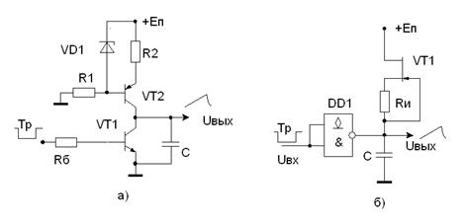

Рисунок 5.1 – Транзисторная схема ГЛИН

В схеме ГЛИН, показанной на рисунке 5.1, на транзисторе p-n-p *VT2* выполнен стабилизатор тока *Iст*. Вместо источника напряжения используется параметрический стабилизатор на стабилитроне *VD1* и резисторе *R1*. Напряжение стабилизации стабилитрона *Uстаб*. Резистор *R1* задает начальный ток стабилитрона *Iстmin*. Величину *R1* находится из условия:



В паузе между импульсами ключ *VT1* открыт и насыщен (на входе схемы ГЛИН логическая единица). Напряжение на конденсаторе *Uc* равно напряжению насыщенного ключа *Uкэнас*. С приходом запирающего импульса, длительность которого равна длительности рабочего хода *Тр*, ключ *VT1* запирается, конденсатор *С* заряжается током



где *Uст* – напряжение стабилизации стабилитрона VD1,

*Uбэ* – напряжение на прямосмещенном p-n переходе база-эмиттер транзистора VT2.

На основании этих выражений можно определить записать выражение для амплитуды пилообразного напряжения:



Обычно амплитуда выбирается приблизительно равной Um ≥Еп. Из этого условия определяют, какой требуется ток стабилизатора *Iст* и рассчитывают параметры стабилизатора.

Ключ на транзисторе VT1 (рис 14.5а) при отсутствии входного импульса открыт (R1 задает базовый ток), ток эмиттера заряжает конденсатор С до напряжения практически +Еп. С приходом запирающего входного импульса конденсатор С разряжается через стабилизатор тока на транзисторе VT2, включенного по схеме с ОБ.

Такой ГЛИН обеспечивает коэффициент нелинейности k≤(1-2)%. Амплитуда пилообразного напряжения практически равна Eп.

5.2 Схема ГЛИН на базе логических элементов (ЛЭ) с открытым коллектором

Схема ГЛИН на базе ЛЭ с открытым коллектором показана на рисунке 5.2:



Рисунок 5.2 – Схема ГЛИН на базе ЛЭ с открытым коллектором

На рисунке 5.2: DD1 – схема с открытым коллектором (К555ЛА8) выполняет функцию ключа; VT1 – стабилизатор тока на основе n-канального полевого транзистора.

Резистор *Rи* задает стабилизированный ток заряда конденсатора.

Интегральная реализация ГЛИН со стабилизацией тока разряда емкости содержит верхний ключ, реализованный на ЛЭ с открытым коллектором *DD1* и транзисторе *VT1*. При логической «1» на входе ключ открыт и насыщен, конденсатор *С* заряжен практически до напряжения *+Еп*. С приходом входного запирающего импульса конденсатор разряжается стабильным током через маломощный стабилизатор напряжения *DA1*(КР1157ЕНХХ с напряжением стабилизации *Uст* и током стабилизации *Iст*), нагруженный на резистор *R3*. Напряжение смещения *Есм* выбирается равным напряжению стабилизации *Uст*. При этом:



1. ВЫБОР И ОБОСНОВАНИЕ ФУНКЦИОНАЛЬНОЙ СХЕМЫ УСТРОЙСТВА

Согласно принципам построения генераторов пилообразного напряжения структурная схема должна состоять из следующих элементов:

1) Токостабилизирующий элемент (ТСЭ), обеспечивающий постоянный во времени ток заряда конденсатора C.

2) Ёмкостной элемент – конденсатор С, на котором формируется линейно изменяющиеся напряжение.

3) Ключевое устройство (КУ), с помощью которого осуществляется переключение формирования прямого и обратного хода выходного напряжения.

4) Формирователь импульсов (ФИ), обеспечивающий импульсные сигналы управления ключевым устройством (задающий длительность рабочего хода и частоту следования выходных импульсов пилообразного напряжения).

5) Эмиттерный повторитель, согласующий большое сопротивление 6 нагрузки ОУ с малым сопротивлением нагрузки генератора. Принципы построения схемы ГЛИН (ГПН — Генератора Пилообразного Напряжения)

Функциональная схема устройства представлена на рисунке 6.1.

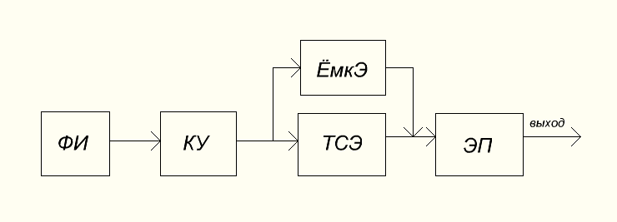

Рисунок 6.1 – Функциональная схема устройства

7 **РАЗРАБОТКА ПРИНЦИПИАЛЬНОЙ СХЕМЫ**

Генератор пилообразного напряжения со стабилизатором тока с защитой по перенапряжению в цепи питания построена по схеме, приведенной на рисунке 7.1.

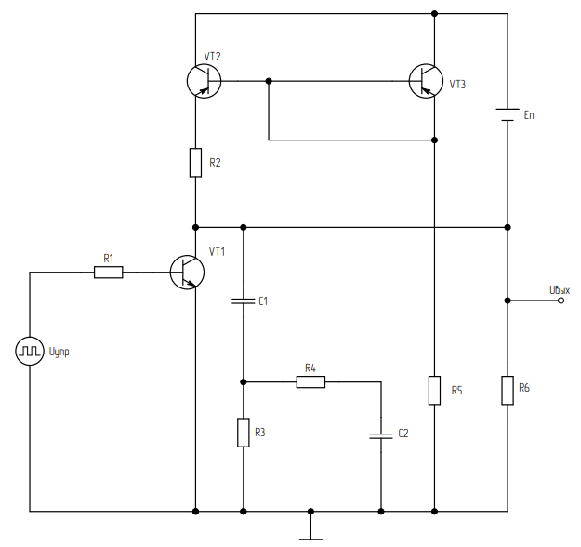

Рисунок 7.1 – Схема электрическая принципиальная генератора пилообразного напряжения

Электрическая схема представляет собой ГЛИН со стабилизатором тока на основе токового зеркала.

Как было сказано, заряжая или разряжая конденсатор током, не меняющимся в процессе заряда, можно обеспечить абсолютное линейное изменение напряжения на нем даже при больших уровнях выходного сигнала.

Этот принцип формирования линейного закона изменения напряжения, реализуется в генераторах линейно изменяющегося напряжения со стабилизатором тока. Принцип работы такой схемы аналогичен схеме простейшего ГЛИН. Отличием является то, что вместо резистора Rк в цепь коллектора введен источник тока, который, независимо от величины напряжения на конденсаторе обеспечивает его заряд постоянным по величине током. Если источник тока близок к идеальному, можно получить *Кн=0* и *Ки.п=1.*

Приведенная схема является наилучшим вариантом с позиции максимального коэффициента использования, т.к. данный источник тока – токовое зеркало – обладает минимальным падением напряжения.

1. РАСЧЕТ ПРИНЦИПИАЛЬНОЙ СХЕМЫ И ВЫБОР ЭЛЕМЕНТОВ УСТРОЙСТВА
   1. Расчет ключевого устройства (КУ)

Для обеспечения схемы прямоугольными входными импульсами, на входе устройства был использован генератор с параметрами:

*pw* = *t*раз = 40 *мкс*, *per* = *Т* = 200 *мкс*.

Для схемы выбраны резисторы:

Выбран резистор *R1* типа МЛТ- 0,125- 5 кОм ± 10%;

Выбран резистор *R*2 типа МЛТ- 0,125-0,1 Ом ± 10%;

Выбран резистор *R*3 типа МЛТ- 0,125-1 Ом ± 10%;

Выбран резистор *R*4 типа МЛТ- 0,125-1 кОм ± 10%;

Выбран резистор *R*5 типа МЛТ- 0,125-15 кОм ± 10%;

Выбран резистор *R*6 типа МЛТ- 0,125- 250 кОм ± 10%.

Для схемы выбраны конденсаторы:

Выбран конденсатор С1 типа C315C102J1G5TA, номиналом *С*2 = 10 *нФ*;

Выбран конденсатор С2 типа К10-17В Н90, номиналом *С*3 = 1 *нФ.*

Для схемы выбран транзистор VT2 типа 2SC4102. Характеристики транзистора представлены в таблице 8.4.

Таблица 8.4 – Характеристики транзистора 2SC4102

|  |  |
| --- | --- |
| Максимальная Рабочая Температура | 150 C |
| Количество Выводов | 3вывода |
| Напряжение Коллектор-Эмиттер | 120В |
| Рассеиваемая Мощность | 200мВт |
| Полярность Транзистора | npn |
| DC Ток Коллектора | 50мА |
| DC Усиление Тока hFE | 180hFE |
| Частота Перехода ft | 140МГц |

Для схемы выбраны транзисторы VT3, VT4 типа 2SA1579. Характеристики транзистора представлены в таблице 8.4.

Таблица 8.4 – Характеристики транзистора 2SA1579

|  |  |
| --- | --- |
| Максимальная Рабочая Температура | 150 C |
| Количество Выводов | 3вывода |
| Напряжение Коллектор-Эмиттер | 120В |
| Рассеиваемая Мощность | 200мВт |
| Полярность Транзистора | pnp |
| DC Ток Коллектора | 50мА |
| DC Усиление Тока hFE | 180hFE |
| Частота Перехода ft | 140МГц |

8.4 Расчёт коэффициента нелинейности:



9 ИМИТАЦИОННАЯ МОДЕЛЬ УСТРОЙСТВА

Собрана схема устройства в среде моделирования LTspice. На рисунке 9.1 представлена схема устройства.

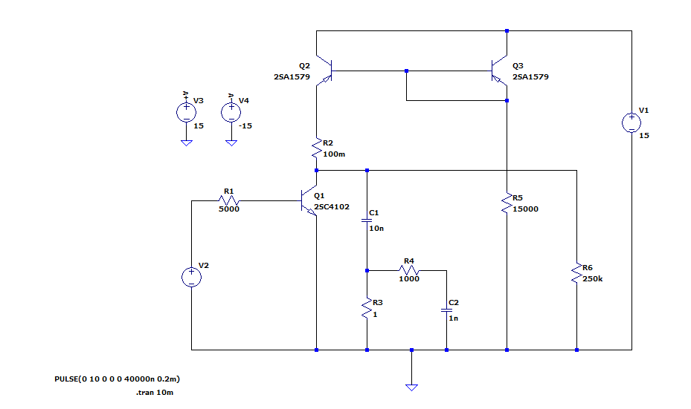

Рисунок 9.1 – Имитационная модель устройства

Для проверки правильности работы устройства были сняты осциллограмма напряжения с генератора импульсов. Осциллограмма представлена на рисунке 9.2

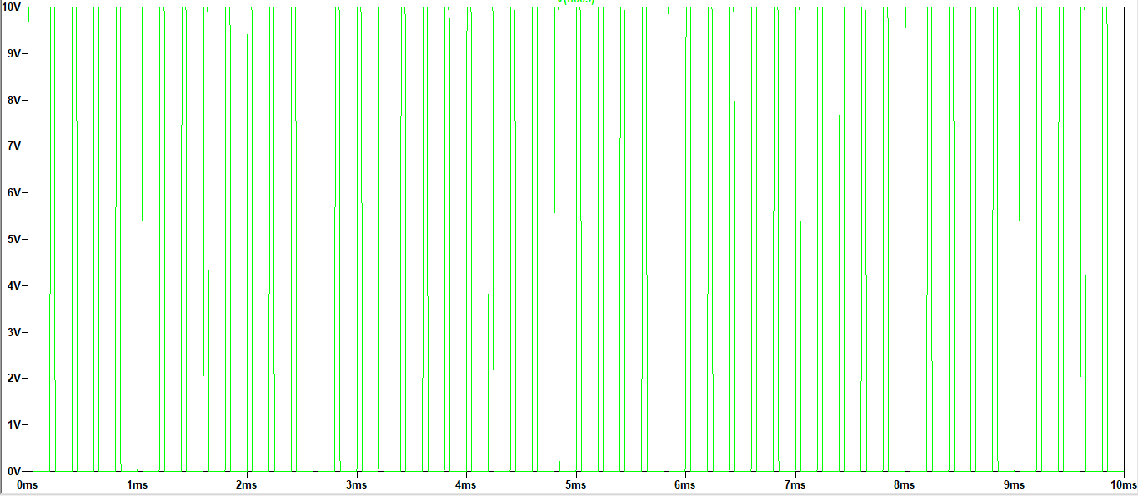

Рисунок 9.2 – Осциллограмма напряжения на выходе генератора импульсов

Далее была снята диаграмма выходного напряжения. Диаграмма представлена на рисунке 9.3.

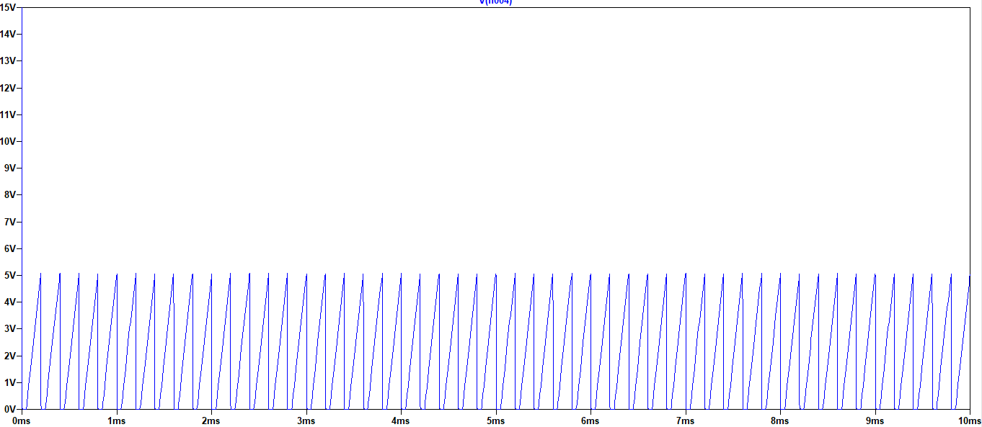

Рисунок 9.3 – Диаграмма выходного напряжения

Для полного видения процесса преобразования прямоугольных импульсов в пилообразные, была снята объединённая диаграмма со входа и выхода ключевого устройства. Диаграмма представлена на рисунке 9.4.

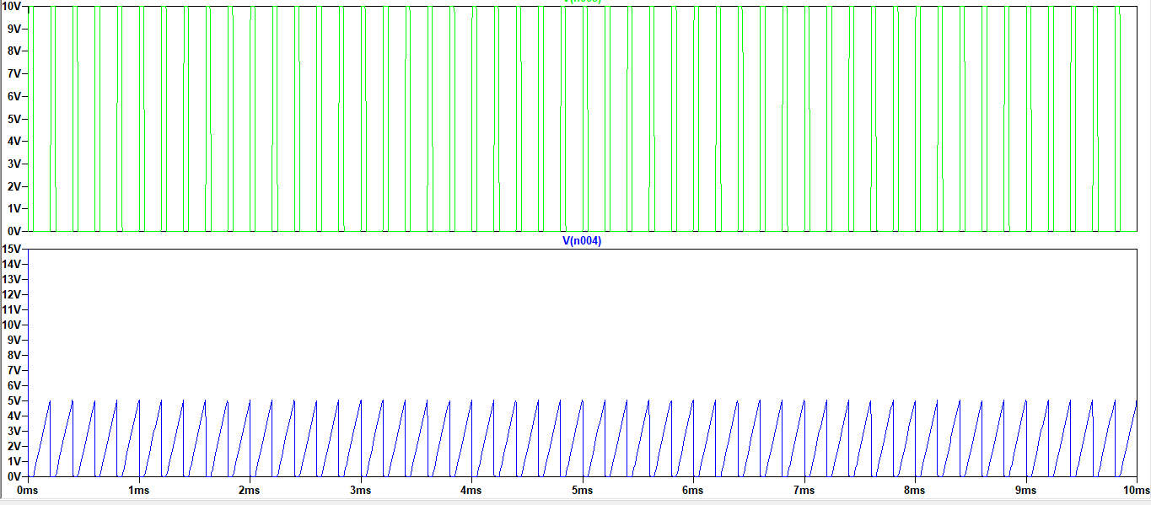

Рисунок 9.4 – Временные диаграммы со входа и выхода ключевого устройства

**ЗАКЛЮЧЕНИЕ**

В данной курсовой работе разработано устройство генератора линейно нарастающего напряжения со стабилизатором тока и защитой от перенапряжения в цепи питания. Устройство полностью удовлетворяет всем параметрам, указанном в техническом задании.

**11 СПИСОК ЛИТЕРАТУРЫ**

1. Б.И. Коновалов. Теоретические основы электротехники. Учебное пособие / Б. И. Коновалов. — Томск: ТУСУР, 2007. — 151 с.

2. Саюн В.М., Топор А.В., Шарапов А.В. Аналоговая схемотехника: учеб. пособие / – Томск: Томск. гос. ун-т систем управления и радиоэлектроники, 2016. – 193 с.

3. Сайт интернет магазина «Dessy» <https://www.dessy.ru/catalog-pdc445237.html>

4. Сайт интернет магазина «Луч» https://radioluch.ru/catalog/element/24170/